CN Lab 2

21K-3153

**Task 1 to Task 4:**

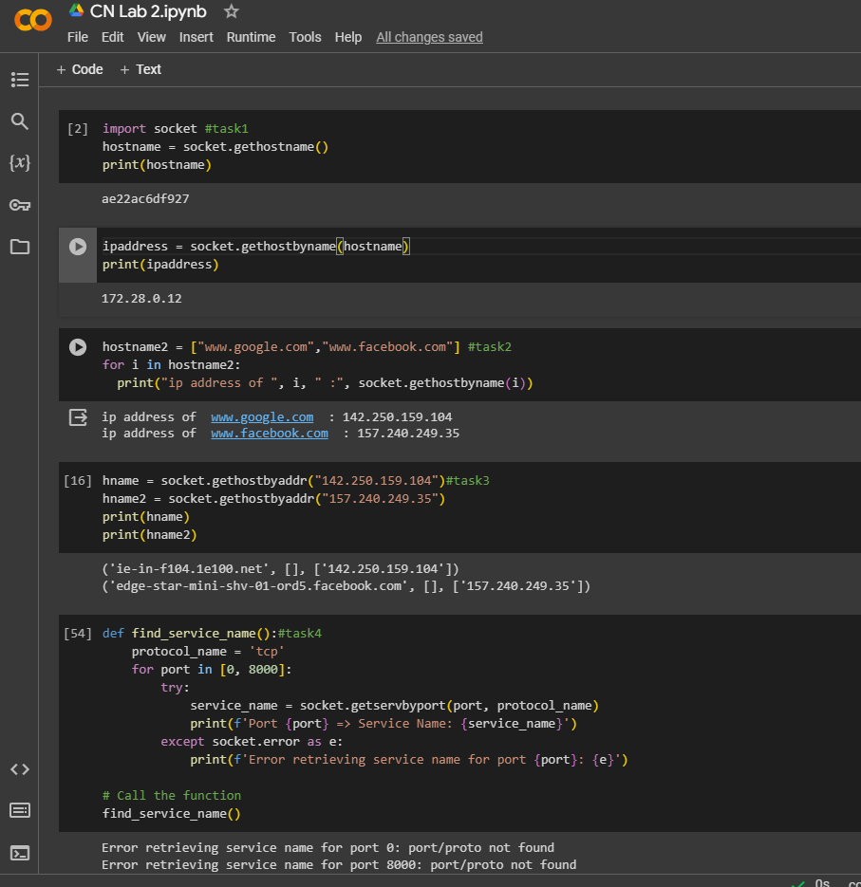

**Task 5:**

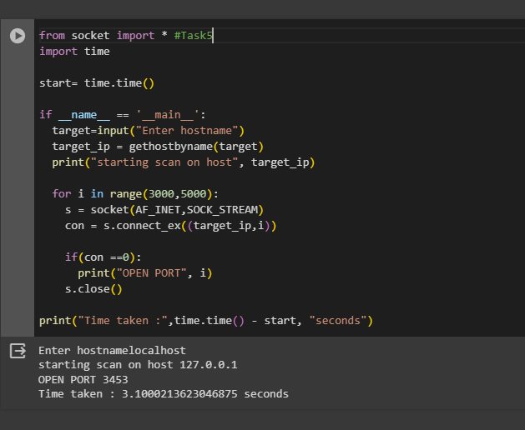

**Task 6:**

